Муниципальное бюджетное образовательное учреждение
средняя общеобразовательная школа № 49
г. Шахты Ростовской области

Урок математики в 4 классе по теме
«Чтение и запись чисел»
(УМК Планета знаний)
по учебнику «Математика» М.И.Башмаков, М.Г.Нефёдова.

Подготовила
учитель начальных классов
высшей категории
МБОУ СОШ №49
г.Шахты
Тарасенко Татьяна Николаевна

г.Шахты
2014 г.

Тема урока: Чтение и запись чисел.

Цель: Обобщить представления учащихся о десятичной записи чисел.

Задачи: - закрепить знания десятичного состав чисел и позиционного значения цифр;
- закрепить умения читать и записывать многозначные числа;
- повторить приём записи многозначного числа в виде суммы разрядных слагаемых;
- отрабатывать вычислительные навыки;
-развивать логическое мышление;
- учить работать в малых группах.

Оборудование: таблица классов и разрядов;
портрет Ю.А.Гагарина;
плакат о способах счёта в древности;
-карточки с заданиями.

Ход урока
Как важно уметь без ошибок считать
И числа правильно писать!
Потому что без точного счёта
Не сдвинется с места любая работа.
Так всё устроено в мире
На великой чисел силе!
- Ребята, как вы думаете , какая тема нашего урока?
-Сегодня мы с вами работаем с числами. Повторим их чтение, запись и состав.
I.Устный счёт:
а) Назовите числа, написанные на доске:
5, 18, 367, 9, 21, 54 , 100, 9043
-На какие группы их можно разбить?
(однозначные, двузначные, трёхзначные, четырёхзначные)
-Назовите эти числа по группам.
- Прочитайте числа в порядке увеличения.

б)Игра «Молчанка»
- Я показываю цифру, а вы называете число, в котором столько же цифр:
203651, 6829741, 54175, 300, 800310, 89, 5064

II. Запись чисел.
-Откройте учебники на с.94, прочитайте задание №2(б).
(Записать числа цифрами. 2 ученbка работают за доской , остальные – самостоятельно).
Проверка: 234759, 1250017, 15040608, 803060
- Назовите наибольшее число и наименьшее.
- Как вы это определили?

III.Числовой диктант(2 ученика выполняют работу за доской) с последующей проверкой.
Записать числа, которые вам встретятся в тексте.
Завтра 12 апреля – День космонавтики. В 1957 году был запущен первый спутник Земли. В 1961 году первый человек побывал в космосе. Это был Ю.А. Гагарин.

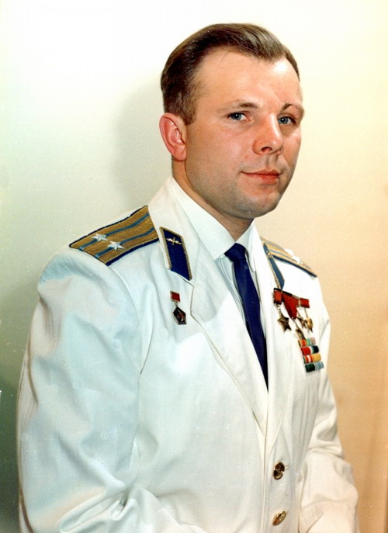

Максимальная скорость его полета была 7843 м/сек, т. е. 28200 км в час, минимальная скорость полета для данной орбиты составляла 7671 м/сек.

IV.Задание «Звёздные числа»(работа по учебнику с. 94 №1).
- Сейчас мы отправляемся в полёт к звёздам. Внимательно прочитайте задание №1 учебника. Выпишите числа, соответствующие количеству звёзд.

****- 6370, 3476
*****-
******- 107000, 380400
*******- 1900600
********-
*********-939120000
-Какой группы чисел не оказалось в задании?
V.Физминутка.
Раз – подняться, потянуться,
Два – согнуться, разогнуться,
Три – в ладоши три хлопка,
Головою три кивка.
На четыре – руки шире,
Пять – руками помахать
И на место тихо встать.
VI.Поместное значение цифр – позиционная система.
- Продолжаем работать с звёздными числами.
(На доске прикреплены звёзды с написанными числами).

375180, 183750, 807513, 718305
- Что общего у этих чисел? (В записи чисел одинаковые цифры).
- Чем отличаются эти числа друг от друга? (Разное значение)
- Почему у чисел разное значение?
(Цифры занимают разные места в числах, поэтому меняется значение числа).

Вывод: каждая цифра (0,1,2,3,4,5,6,7,8,9) при записи числа ставится на определённое место – в свой разряд, или на свою позицию. Поэтому такую систему называют позиционной.(на доске открывается табличка «позиционная система»).
-Назовите число, в котором цифра 5 обозначает десятки, тысячи, сотни, единицы.
(183750, 375180, 807513,718305).
-Назовите число, в котором цифра 3 имеет наибольшее значение (375180).
- Какие ещё числа можно составить из этих цифр?

VII. Работа в парах.(На столах лежат карточки разного цвета).
-У вас на столах лежат карточки с заданиями. Внимательно прочитайте задание. Работаете в парах.
(Синие карточки)
1ряд. Расположить числа в порядке возрастания.
301675 | 54134 | 181396 | 400000 | 96801
ч | у | а | а | д

2ряд.Расположить числа в порядке уменьшения. (Розовые карточки).
472615 | 39100 | 710503 | 67192 | 324
с | е | у | п | Х

3ряд. Выбрать только пятизначные числа.Расположить в порядке возрастания. (Зелёные карточки.)
649325 | 20618 | 10000 | 320001 | 48327 | 5164 | 12381 | 99000
 | а | к |  | с |  | л | с
VIII. Проверка работы.
- Переверните, пожалуйста, карточки. Если вы выполнили правильно задание, то , прочитаете слова на них.
Розовые карточки-«успех»
.- Я желаю вам успеха на уроке.
Синие карточки-«удача».
- Я желаю вам удачи.
Зелёные карточки- «класс».
- Когда мы с вами говорим слово «класс»?
(Класс – выражение чувств.
Класс – помещение в школе.
Класс – в математике классы и разряды.)
IX.Десятичная система счисления.
- Какие классы вы знаете?
( класс единиц, класс тысяч, класс миллионов).
-По сколько разрядов в каждом классе ? (Назвать разряды по классам).
- Как образуется следующий разряд?
(Работа по таблице классов и разрядов)
10 единиц – 1 десяток
10 десятков- 1сотня
10сотен – 1тысяча и т.д.
Физминутка.
Я прошу подняться вас – это «раз»,
Повернулась голова - это «два»,
Руки вбок, вперед смотри это «три».
На «четыре» – поскакать.
Две руки к плечам прижать - это «пять».
Всем ребятам тихо сесть - это «шесть».
Это интересно! Путешествие в историю счёта.

-Когда- то люди считали на пальцах рук, и если предметов было много, то переходили к счёту пальцев ног.
Итак, мы отправляемся в далёкие времена, когда люди не знали цифр. Из дальних стран прибывали купцы и предлагали свой товар. Продавец и покупатель на пальцах показывали кому сколько товара отпустить и сколько за это заплатить. Но пальцев рук только 10. Как быть, если надо больше?
(Предложения детей).
- Когда у первого человека были загнуты все пальцы на руках, то к счёту привлекали второго. Как вы думаете, сколько пальцев он должен был загнуть? Это были уже десятки. Один палец – один десяток, два пальца – два десятка и т.д. Если на руках второго заканчивались пальцы, то приглашали третьего. Что обозначали пальцы третьего человека? (Это были уже сотни).
(К показу чисел привлечь детей).Поэтому люди говорили так: 5пальцев третьего человека, 8 пальцев второго человека и 6 пальцев первого.
-Какое это число?(586)
-Назовите число: 4пальца четвёртого человека, 5 пальцев третьего, 2 пальца второго и 6 пальцев первого. (4526)
-Получается, что один считал единицы, второй – десятки, третий- сотни и т.д.
Такой счёт лёг в основу счисления, принятой почти у всех народов мира. По количеству пальцев, а их у нас 10, система счисления называется «десятичной». (На доске появляется запись). Но в мире есть и другие системы, об этом вы узнаете в старших классах.
Такой счёт был неудобен, занимал много времени. А ведь надо было ещё сравнивать числа, решать задачи. Поэтому постепенно стали произносить короче. Вместо «палец второго человека» стали говорить «десять», а вместо «палец третьего человека» появилось слово «сто». Позже появилась таблица классов и разрядов, благодаря которой мы учимся называть и записывать числа.

X. Закрепление знаний.
-Так почему нашу систему счисления называют десятичной?
-Система начинается с числа 1, а затем…(отвечают дети).
На доске таблица
1
10
100
1000
10000
100000
1000000
-Сравните записанные числа. Что вы можете сказать? (Каждое следующее число в 10 раз больше предыдущего).
-Как одним словом можно назвать что записано на доске? (Это разряды).
-Назовите их по порядку.
Игра «Молчанка»
-Любое число можно заменить суммой разрядных слагаемых. У вас на столе лежат белые карточки с числами. Я показываю число на доске, к доске выходят те дети, у которых числа на карточках являются разрядными слагаемыми этого числа и становятся в определённом порядке.
573=
2596=
36945=
147824=
65802=
614351=
-А теперь запишите числа, которые заменили суммой разрядных слагаемых: (два человека за доской).
600+50+7=
20000+9000+700+50=
8000+300+5=
40000+700+9=

XI. Работа по учебнику. (Самостоятельная работа)
-Благодаря знаниям поместного значения цифр мы можем некоторые действия с многозначными числами выполнять устно.
Учебник с. 94 №4 – по вариантам.
XII. Проверка самостоятельной работы.
(На доске записаны ответы в разброс. Расставить ответы по порядку).
Рефлексия:
-Наш урок подошёл к концу, давайте подведём его итог. Закончите предложения, которые вы видите на доске.
-Я уже знал и умел…
-На уроке я узнал…
- Мне было интересно…
- Я теперь умею…
- Мне ещё трудно…
- Я работал на уроке…
Настроение.
--У вас на столах в конвертиках смайлики. Выберите такого смайлика, который соответствует вашему настроению. Покажите, пожалуйста.
Оценивание.
Домашнее задание.
*с. 105 №7(1 столбик), №8
*по желанию: подготовить сообщение о других системах счисления.

Литература:
1.Методические рекомендации по работе с учебником «Математика» М.И.Башмакова, М.Г.Нефёдовой (4класс).
2.Учебник «Математика» М.И.Башмаков, М.Г.Нефёдова 4 класс, 2 часть
ООО «Издательство Астрель», 2010

